- 报价明细

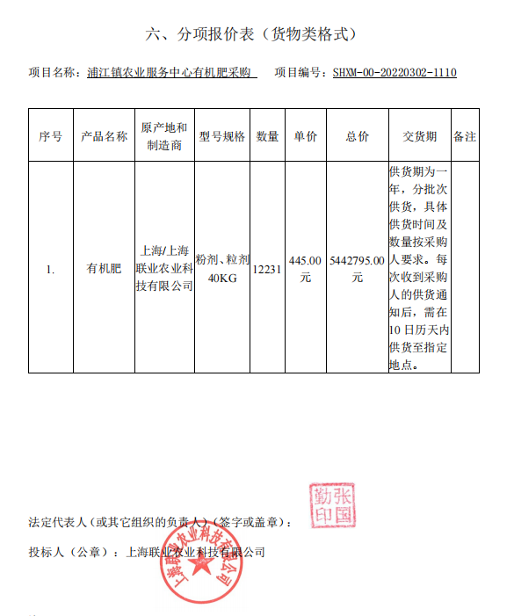
- 中小企业证明

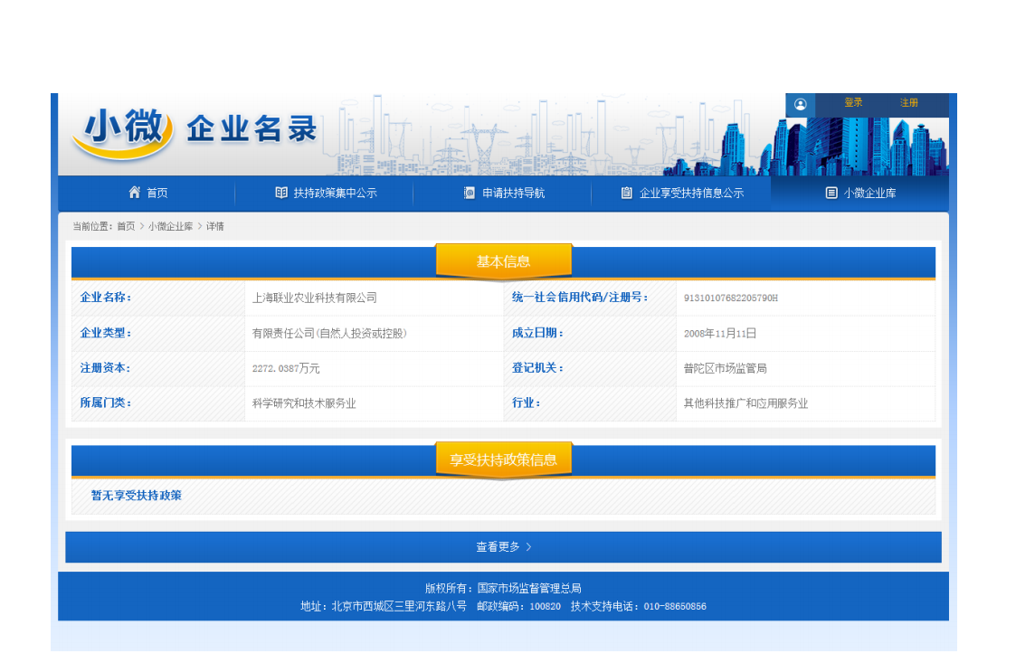

- 得分汇总表
序号 | 供应商名称 | 总得分 | 排名
1 | 上海联业农业科技有限公司 | 93.2 | 1
2 | 上海润华生态农业有限公司 | 85.75 | 2
3 | 上海禾笑有机肥有限公司 | 67.89 | 3
4 | 上海久绿生物有机肥有限公司 | 62.6 | 4
5 | 上海忆南奶牛养殖有限公司 | 57.47 | 5

